We zijn bij Jan de Heer in zijn boerderij aan de Oosterweg. We reden eerst het verkeerde erf op, maar zaten er niet zo heel ver naast: dat was namelijk, twee huizen verder, de boerderij waar vroeger zijn broer Cok woonde en boerde, en waar nu zijn zoon Dirk woont. Ze zijn overigens van plan van woning te gaan ruilen (Jan heeft 80 jaar in dit huis gewoond), Dirks tafel staat er al. Maar wanneer? “We praten er al een half jaar over!”

Jan heeft de koffie klaar staan voor ons. En hij valt meteen met de deur in huis met een paar leuke anekdotes over ds. Huysman. Jans moeder was namelijk lid van de Purmerkerk. Dan kwam ds. Huysman weer een keer langs, met zijn hoedje op: “Dag mevrouw, kent u me nog?”
“Bent u niet een vertegenwoordiger of zo?” vroeg moeder dan gekscherend. “Ik reken het toch goed”, was dan zijn antwoord.

Moeder ging namelijk niet vaak naar de Purmerkerk. Het gezin was meer op Edam gericht, daar gingen ze dan naar de Grote Kerk. Jan heeft ook in Edam op school gezeten.

Nog een leuke anecdote over de dominee: bij Cok op het erf lag een grote hoop, met daar bovenop één rode biet. “Daar moet we niet teveel van hebben”, zei Huysman dan, die immers een toegewijd VVD-er was. (Volgens Annemike is zelfs een tijd overwogen om in de taakomschrijving van een eventuele nieuwe dominee te zetten dat hij lid van de VVD moest zijn).

En: “Ik hoor hem nog tegen Siem Kwantes zeggen: ‘We geloven dit, of we zeggen dit te geloven, maar we weten het niet zeker’.”

Een vraagstuk dat ook speelde toen Dirk Kwantes en slager Huisman bij Jan aan de deur kwamen om hem over te halen voor een ‘baantje’ in het kerkbestuur. “Maar m’n geloof”, zei Jan, “ik weet het allemaal niet zo zeker”. “Maak je geen zorgen”, zeiden beide anderen, voor ons is dat precies hetzelfde.”
“Ds. Huysman zei sindsdien vaak dat ik een ‘notabel’ geworden was, dat klinkt nogal.”

Voor de Eerste Wereldoorlog, vertelt Jan, was de hele Purmer veeteelt. Graan werd geïmporteerd uit Amerika, maar dat kon niet meer, omdat de Duitse U-boten de schepen met graan tegen hielden. Dus toen moest men in de Purmer zelf graan gaan verbouwen. Er kwam een ‘scheurplicht’, vertelt Jan: scheuren is het bewerken van het land, zodanig dat akkerbouw mogelijk wordt.

De boerderij waar Jans vader en grootvader zijn begonnen, is die van twee huizen verder, de latere boerderij van Cok. In de jaren ’30 is toen de huidige boerderij van Jan erbij gekomen. Die werd bewoond door de gebroeders Konijn. Maar het was crisistijd en de eigenaar zette de boerderij te koop. Vader en grootvader hadden het geld ook niet, dat was echt een probleem in die tijd, vertelt Jan. Vaak moesten de banken bijspringen, of de Utrechter, dat was indertijd een grote verzekeringsmaatschappij. Deze boerderij werd verkocht aan notaris Keizer in Krommenie, als belegging, maar beneden de taxatiewaarde. Notaris Keizer was een bijzondere man, weet Jan zich te herinneren. Hij kwam uit wat toen echt een adellijke familie was. “Later zijn ze wel wat aan lager wal geraakt”. Die notaris hanteerde kennelijk een hoogstaande morele code. Toen de familie de Heer de boerderij uiteindelijk kon kopen, vond hij het zijn ‘zedelijke plicht’ het bedrag van toen dat hij als voordeel gehad had (vanwege de crisistijd beneden de taxatiewaarde), nu terug te geven. “Maar het moest wel eerlijk onder de kinderen verdeeld worden.”
Saillant detail: in de nacht voorafgaand aan de dag dat de overdracht geregeld zou worden, is hij overleden.

Nog een verhaal dat die hoogstaande morele code illustreert:
Ooit was er in huis een blikseminslag. Die werd gerepareerd door een broer van moeder. Die vroeg daar minder geld voor dan door de verzekering was uitgekeerd. Waarop notaris Keizer het geld dat teveel was uitgekeerd, terug stuurde.
“Kom daar vandaag de dag nog maar eens om.”

Toen de familie de Heer de latere boerderij van Cok betrok, was dat pacht van de Purmerkerk. “Dan kwamen ze langs om te zeggen: je steunt onze zaak toch wel? Toen zijn we uiteindelijk toch maar lid geworden.”

Cok en Jan deden samen het boerenbedrijf. Cok is slechts 61 jaar geworden. Toen de pijn, door de uitzaaiingen, te erg was geworden, hebben ze nog zelf gekweekte wiet gebruikt om die te verzachten, wat nog behoorlijk goed hielp ook. Jans schoonzus heeft toen nog een jaar of 10 in die boerderij gewoond; daarna is zijn zoon Dirk er gaan wonen.

Hoe ver in de familie gaat het boerenwerk terug, vraag ik. Eigenlijk zolang als ze weten, zegt Jan. Er waren er die in 1850 al in de Haarlemmermeer aan het pionieren waren. Er was toen ene Jan de Duvel die de hele boerderij overnam, dat was toen zo, één van de zonen kreeg alles. “Wij waren van de arme tak. Een overgrootvader is toen met grove tuinbouw begonnen in Zaandam.”

Jans vrouw Ria is zes jaar geleden overleden. Ze kwam uit Zaandam. Bij het weggaan toont Jan ons een schilderijtje, een mooi Zaans tafereel. Hij wijst op de rechterbenedenhoek, waar de schilder zijn werk gesigneerd heeft: M. Krabbé, de vader van Jeroen.

Toen de Purmerkerk afbrandde, in 1959, waren vanuit het huis van de familie de Heer de rookpluimen zichtbaar. Natuurlijk zijn ze gaan kijken. “De loodgieter, de Wekker heette die, had waarschijnlijk zijn bout niet uitgezet, er is toen een vonkje overgesprongen.”

Jan is in 1944 geboren. Tijdens de oorlog dus. Zaten zijn ouders in het verzet, zoals we wel eens gehoord hadden? Niet echt, zegt Jan. Zijn vader heeft na de oorlog nog wel een oorkonde van het verzet gekregen, maar hij wilde daar zelf niet van weten. Wel waren er bij hen achter wapendroppings, de kinderen de Heer hebben nog jasjes gedragen van de parachuutjes waaraan die wapens gedropt werden. Annemike weet te vertellen dat de wapens die bij de Westerweg gedropt werden, dan onder de kerkbanken verstopt werden. “Ja”, zegt Jan, “ik heb ook wel eens gehoord dat iemand hier dan een aardappelkistje had, erin keek en zei: ‘Verrek, daar zit een handgranaat’.”

Bij één van deze wapendroppings moest ene dr. Louis uit Alkmaar zich redden door in de sloot te springen om niet gepakt te worden. Die heeft toen een tijd bij de familie de Heer ondergedoken gezeten. Een broer van Ria is in 1943 nog door diezelfde dr. Louis gehaald.

Ria’s familie kwam oorspronkelijk uit Drenthe. Ergens in de grensstreek met Duitsland woonde een zwager van Ria’s moeder die bij de Waffen SS is gegaan. “Hij verzamelde Bugatti’s”, weet Jan nog. “Je kan nu al die dossiers opvragen van mensen die zgn. ‘fout’ waren de in de oorlog, maar hij bleek bekend te staan als een ‘licht geval’.”

Over zijn tijd bij de kerkvoogdij. Wanneer is die begonnen? Dat moet rond 1976 geweest zijn, denkt Jan. Hij zat daarin met Leo Dekker, Jan Groot, Joke Visser, Arie Frikkee en Henk Prinsze. Jan is penningmeester van de Stichting geworden. Misschien, ze hebben het er al eens over gehad, neemt zoon Dirk een keer dat klusje van hem over.
De tijd daarvoor, de tijd van Cor Nobel en Siem Oly sr. e.d., werd de kerkvergadering vaak besloten met een jonge borrel. “Maar dat heb ik niet meer meegemaakt.”

De Purmerkerk is altijd een rebels kerkje geweest, volgens Jan. Ds. Huysman moest weg, maar wilde eigenlijk niet. “Intussen is het allemaal wel erg schools geworden, met allerlei regeltjes, dat was vroeger niet zo.”
“Er was altijd veel dreigen van de landelijke kerk, over financiële afdracht enzo. Maar dat was vooral veel blazen en uiteindelijk niets doen.” Tenslotte is er een regeling gekomen over het af te dragen quotum. Het idee was ontstaan een Stichting op te richten waarin het geld apart gezet kon worden. Dat kwam dan zo buiten bereik van de landelijke kerk. Er was veel contact met andere kerken die ook zo’n oplossing hadden gevonden om onafhankelijk te worden. Dat waren dan vaak hele zware kerken, op de Veluwe bijvoorbeeld.

In 1972 trokken de Purmer boeren met trekkers naar Amsterdam. Ds. Huysman heeft toen op de Nieuwmarkt nog een rede gehouden. Dat ging om ‘Houdt de Purmer groen’. “We steken de dijken door”, riep hij (als protest tegen de aangekondigde nieuwbouw).

Daarna heeft hij nog een conflict gehad met de (kerkelijke) gemeente Purmerend. “Hij raakte daarbij de helft van zijn grondgebied kwijt.” Het waren woelige tijden. Toen Annemike aantrad, constateren we, was het allemaal alweer in wat rustiger vaarwater. “De grote conflicten waren toen voorbij”.

We wensen hem veel succes met de verhuizing als we weggaan. Er zal nog veel opgeruimd moeten worden. “Je komt van alles tegen als je gaat opruimen”, zegt Jan, “in één van de bureau’s kwam ik nog verlanglijstjes van de kinderen tegen, voor Sinterklaas.”
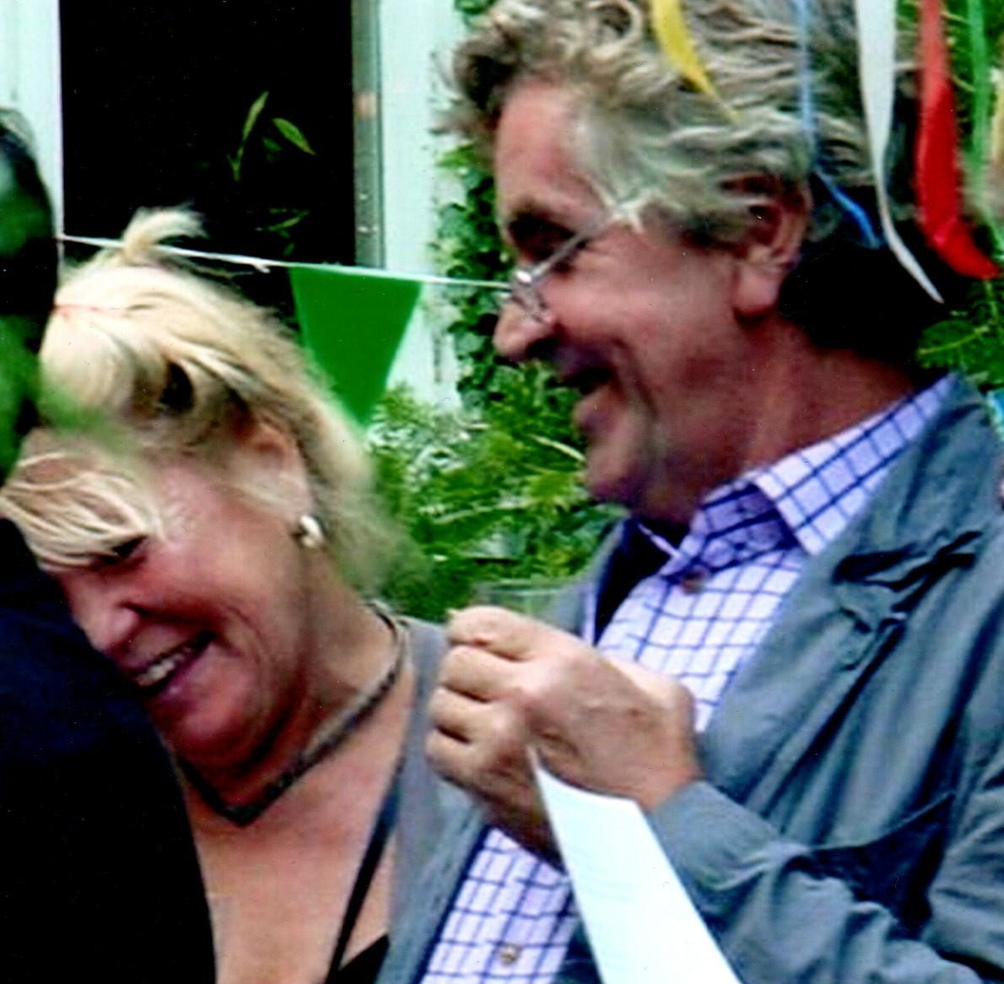
Jan en Ria de Heer bij de trouwerij van ds Annemike (2004)

